Ứng dụng Teams có thể được sử dụng ngay trên trình duyệt web, đó là một trong những điều thuận lợi dù Teams có cả bản phần mềm PC lẫn app điện thoại.
Với ứng dụng Teams, chức năng quan trọng đầu tiên là mời mọi người tham gia nhóm. Khi bấm vào "Mời mọi người" dưới góc trái, chúng ta sẽ có các lựa chọn như lấy link liên kết để đi mời bạn bè, hoặc gửi mời qua email...
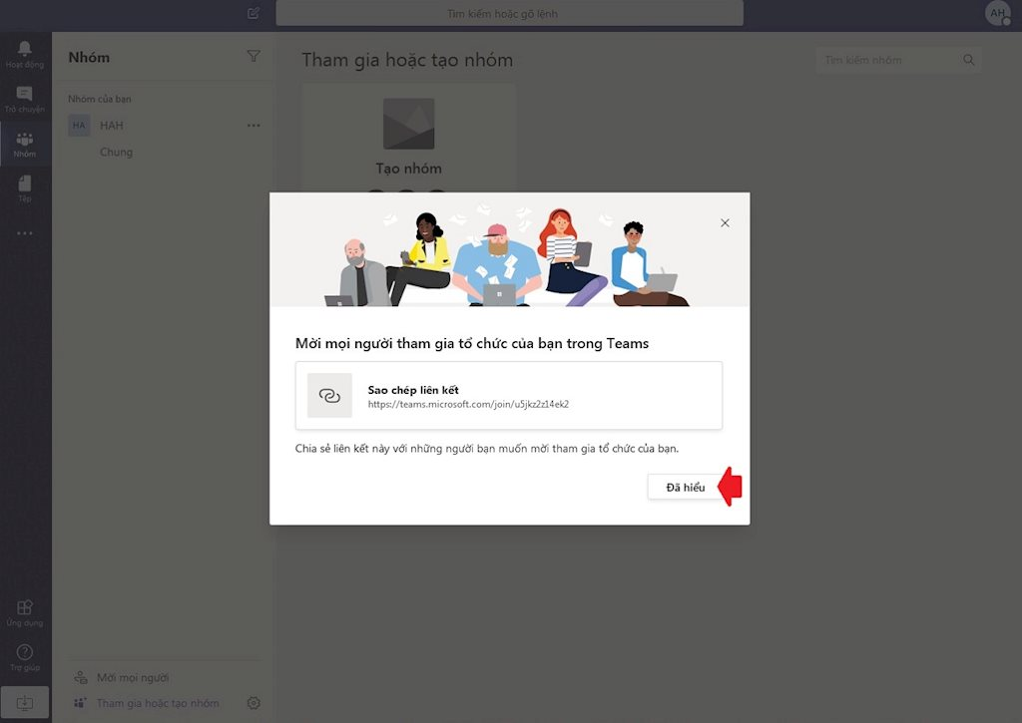

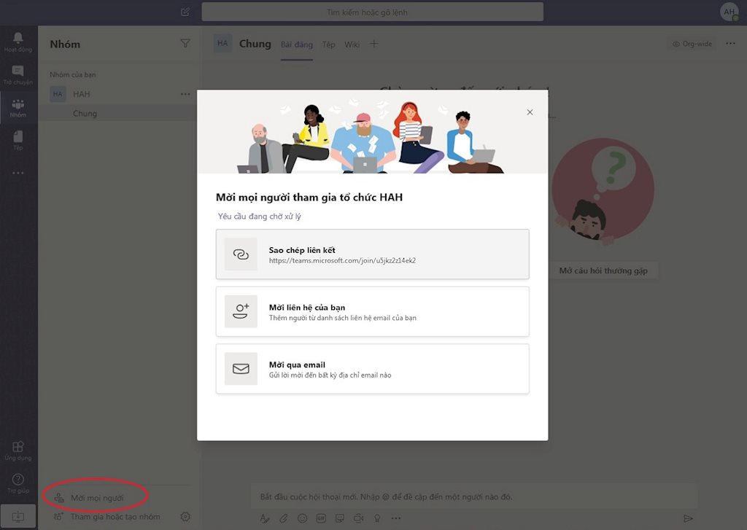
Trong một nhóm sẽ có nhiều các lựa chọn tương tác như viết chat, gửi tệp đính kèm, hay gửi emoji; trong đó chức năng quan trọng nhất là họp trực tuyến (biểu tượng máy quay).
